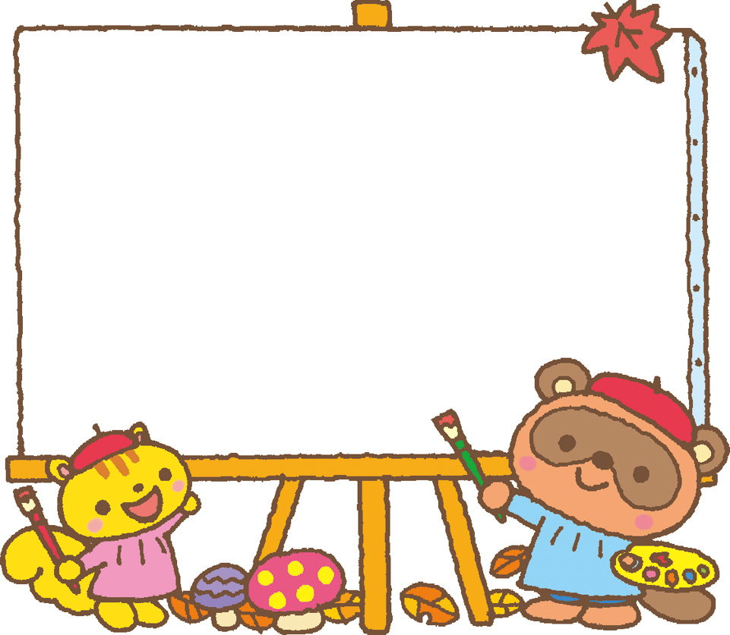
〒939-02７4
射水市小島６７７
Tel・Fax ５２－２５７０
《開館日時》月～土
AM9:30～12:00・PM1:00～6:00
(祝日・年末年始を除く)



過ごしやすい季節になりました。読書の秋、スポーツの秋、食欲の秋・・・。いろいろなことに挑戦して、素敵な秋を楽しみましょう。


１７日（水）３１日（水）
午後３時３０分～４時３０分
6月に引き続き、児童クラブの瀧田秀成さんが指導してくださいます。大島太鼓に触れて楽しみましょう。
２０日（土）午後１時30分～
講師の高橋礼子先生、手崎先生
とお花の名前を教えてもらい、
楽しくオアシスに生けましょう。



２９日（月）午後３時３０分～
台風、大雨を想定した避難訓練を行います。指示をしっかり聞き、災害が起こった時に慌てないよう訓練しましょう。
３０日（火）午後３時３０分～
今月は、ピンポン球運びをします。
ラケットの上にピンポン球をのせて落とさずに速く運ぶ競争です。頑張って挑戦しましょう。

下記のお知らせを読んでください。


月曜日 | 火曜日 | 水曜日 | 木曜日 |  | 金曜日 | 土曜日
１ | ２ | ３ |  | ４ | ５ | ６
８  体育の日 | ９ | １０ | １１ |  | １２ | １３  ミニ運動会
１５ | １６ | １７  大島太鼓教室 | １８  後明志津子先生の民話 |  | １９  お話の日 | ２０  フラワーアレンジ教室
２２  児童館まつり | ２３ | ２４ | ２５ |  | ２６ | ２７
２９  避難訓練 | ３０  チャレンジ  ランキング | ３１  大島太鼓教室 |  |  | お知らせ
※児童館に来るときは、交通安全に気を付けて、あわてずに来てください。

10月１３日（土）
午前１０時～１２時（予定）
小学校の体育館でお父さんお母
さんと一緒に体を動かし、楽しい触れ合いの時間をもちます。子ども達、お父さん、お母さん張り切って参加しましょう。
運動しやすい服装で、内履きズック・水筒を忘れずに持ってきてください。
10月２２日（月）午後３時３０分～4時30分まで（予定）
的当て、玩具釣り、輪投げを予
定しています。景品もありますよ。
みんなで楽しみましょう。できる
だけ多くの子ども達に参加してほ
しいと思いますので、お迎えは終
了後にしていただけたら幸いで
す。ご配慮くださいますようお願
いします。

1１月1０日（土）
午前１０時～１２時（予定）
地域の方と一緒に大島絵本館で製作をしたり、シアターや絵本の読み聞かせを見たりします。大島地区の素晴らしい施設である絵本館で、たくさん楽しみたいと思います。是非参加してください。
参加希望の方は児童館職員にお知らせください。

７月３日（火）には大島地区の母子保健推進員の方々による「ぽかぽかタイム～たなばたのつどい～」が行われます。対象は乳幼児とそのご家族です。歌や絵本の読み聞かせ、リズム遊びなどが行われます。小さいお子さんと一緒に是非、ご参加ください。

